Signatures mail de transition

Sur Outlook (client lourd) :

Etape 1 : Cliquez sur Fichier
Etape 2 : Cliquez sur Options (en bas à gauche)
Etape 3 : Cliquez sur « Courrier »
Etape 4 : Cliquez sur « Signatures »
Etape 5 : Créez une nouvelle signature en cliquant sur « Nouveau »
A droite, vous pouvez faire des choix d’affichage pour vos nouveaux messages ou réponses

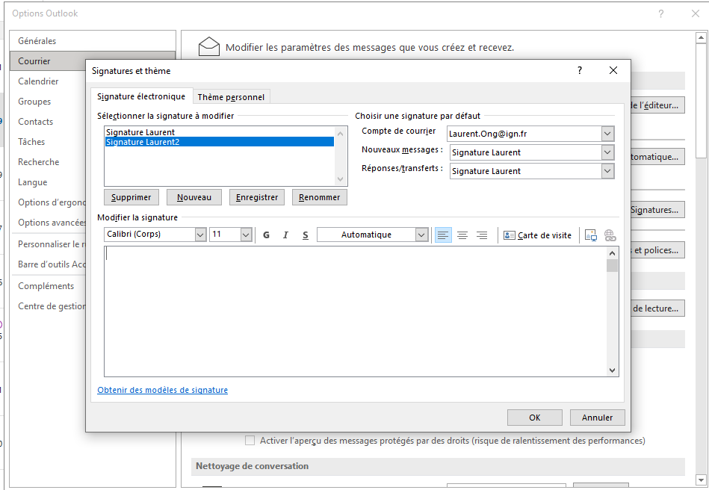

Etape 6 : Copiez et collez l’exemple de signature ci-dessous
Etape 7 : Validez en cliquant sur « OK »

Sur Outlook (internet) :

Etape 1 : Cliquez sur les Paramètres (roue en haut à gauche, à côté de votre avatar)
Etape 2 : Sélectionnez « Compte »
Etape 3 : Cliquez sur Signatures
Etape 4 : Créez une nouvelle signature en cliquant sur « Nouveau »
A droite, vous pouvez faire des choix d’affichage pour vos nouveaux messages ou réponses
Etape 5 : Copiez et collez l’exemple de signature ci-dessous

MODELE DE SIGNATURE MAIL

Jean Dupont

Apprenti Content manager
01 64 15 30 10
jean.dupont@geodata-paris.fr

6-8 avenue Blaise Pascal, Cité Descartes, Champs-sur-Marne – 77455 Marne-la-Vallée
Bureau C

Depuis 2025, l’ENSG-Géomatique est devenue Géodata Paris

Une école de l’IGN et de l’Université Gustave Eiffel

